Тема 2. 8класс.
Урок 18 - 19
Тема урока. Количество вещества. Молярная масса.

Цели урока: 1.ввести понятие о количестве вещества и единицах его измерения: моль, ммоль, кмоль, молярная масса.

2.Дать представление о постоянной Авогадро.

3.Показать взаимосвязь массы, количества вещества и числа частиц и молярной массы.
Задачи урока: 1.Способствовать формированию мировоззренческих представлений учащихся о взаимосвязи разных свойств явлений окружающего мира.
2. Развивать умение учащихся устанавливать причинно-следственные связи, а также наблюдать, обобщать и делать выводы.
Основные термины:
Неметаллы – химические элементы, которые образуют в свободном виде простые вещества, не обладающие физическими свойствами металлов.
Моль – это такое количество любого вещества, которое содержит столько же структурных элементов, сколько атомов содержится в 12г. нуклида углерода-12.
ХОД УРОКА: 1.Организационная часть урока.
2. Изучение программного материала.

1. Количество вещества.
В химии (а также в физике и других естественных науках) приходиться иметь дело с большими количествами мельчайших частиц – с так называемыми структурными элементами материи (молекулами, атомами, ионами, электронами и др.).
Для того чтобы выражать количество таких частиц, ввели единицу количества – моль. 1 моль – это такое количество любого вещества, которое содержит столько же структурных элементов, сколько атомов содержится в 12г. нуклида углерода-12. Экспериментально найдено, что число структурных элементов, отвечающих 1 моль, равно 6,02∙1023 (постоянную 6,02∙1023 моль-1 называют постоянной Авогадро. Цилиндры с веществами в 1моль).
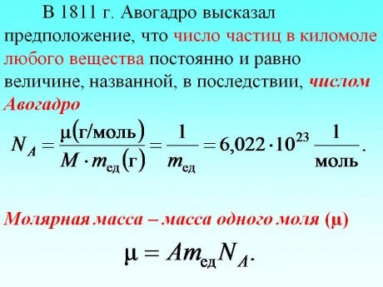
Рис. 1. Постоянная Авогадро
Иллюстрация следствия из закона Авогадро

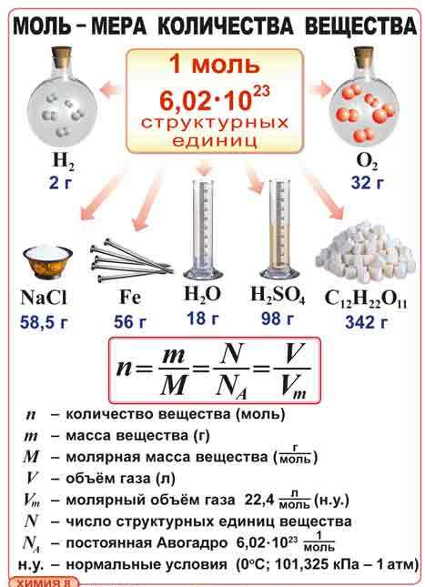
Рис. 2. Моль – единица количества вещества

Моль – единица количества вещества
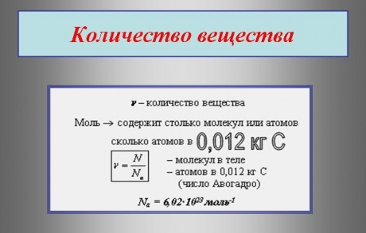
Рис. 3. Количество вещества.
У этой порции вещества есть масса, которая называется молярной массой. Обозначается М, которая находится по формуле М = m/n. Предположите, в каких единицах будет измеряться молярная масса?
Молярная масса по значению совпадает с относительной атомной или молекулярной массой, но различаются единицами измерения (М – г/моль; Mr, Аr – безразмерные величины).
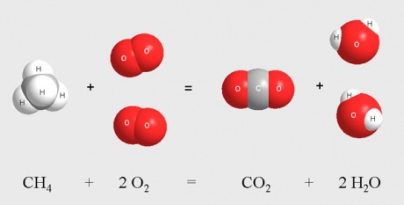
Рис. 4. Количество вещества в молях
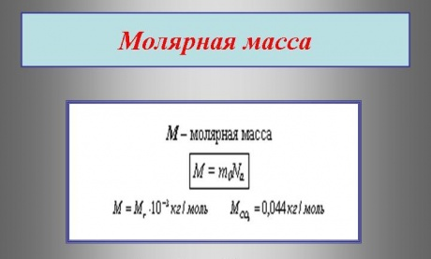
Рис. 5. Молярная масса

2. Закрепление материала.
№1.
Масса 3 моль H2O составляет ____ г
Масса 20 моль H2O составляет ____ г
№2.
36 г Н2О составляют ______ моль
180г Н2О составляют _______ моль
3.Моль, молярная масса
В химических процессах участвуют мельчайшие частицы – молекулы, атомы, ионы, электроны. Число таких частиц даже в малой порции вещества очень велико. Поэтому, чтобы избежать математических операций с большими числами, для характеристики количества вещества, участвующего в химической реакции, используется специальная единица – моль.
Моль - это такое количество вещества, в котором содержится определенное число частиц (молекул, атомов, ионов), равное постоянной Авогадро
Постоянная Авогадро N_{A} определяется как число атомов, содержащееся в 12 г изотопа ¹²С:
Таким образом, 1 моль вещества содержит 6,02 • 10²³ частиц этого вещества.
Исходя из этого, любое количество вещества можно выразить определенным числом молей ν (ню). Например, в образце вещества содержится 12,04 • 10²³молекул. Следовательно, количество вещества в этом образце составляет:
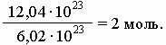
В общем виде:
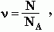
где N – число частиц данного вещества;
N_{A} – число частиц, которое содержит 1 моль вещества (постоянная Авогадро).
Молярная масса вещества (M) – масса, которую имеет 1 моль данного вещества.
Эта величина, равная отношению массы m вещества к количеству вещества ν, имеет размерность кг/моль или г/моль. Молярная масса, выраженная в г/моль, численно равна относительной относительной молекулярной массе M_{r} (для веществ атомного строения – относительной атомной массе A_{r}).
Например, молярная масса метана CH₄ определяется следующим образом:
М_{r}(CH₄) = A_{r}(C) + 4 A_{r}(H) = 12+4 =16
M(CH₄)=16 г/моль, т.е. 16 г CH₄ содержат 6,02 • 10²³ молекул.
Молярную массу вещества можно вычислить, если известны его масса m и количество (число молей) ν, по формуле:
Соответственно, зная массу и молярную массу вещества, можно рассчитать число его молей:
или найти массу вещества по числу молей и молярной массе:
m = ν • M
Необходимо отметить, что значение молярной массы вещества определяется его качественным и количественным составом, т.е. зависит от M_{r} и A_{r}. Поэтому разные вещества при одинаковом количестве молей имеют различные массы m.
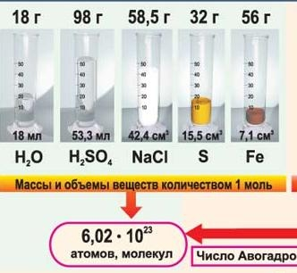
Пример
Вычислить массы метана CH₄ и этана С₂H₆, взятых в количестве ν = 2 моль каждого.
Решение
Молярная масса метана M(CH₄) равна 16 г/моль;
молярная масса этана M(С₂Н₆) = 2 • 12+6=30 г/моль.
Отсюда:
m(CH₄) = 2 моль • 16 г/моль = 32 г;
m(С₂Н₆) = 2 моль • 30 г/моль = 60 г.
Таким образом, моль – это порция вещества, содержащая одно и то же число частиц, но имеющая разную массу для разных веществ, т.к. частицы вещества (атомы и молекулы) не одинаковы по массе.
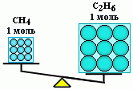
n(CH₄) = n(С₂Н₆), но m(CH₄) < m(С₂Н₆)Вычисление ν используется практически в каждой расчетной задаче.
Образцы решения задач
Задача №1. Вычислите массу (г) железа, взятого количеством вещества
0, 5 моль?
Дано: ν(Fe)=0,5 моль
Найти: m(Fe) — ?
Решение:
m = M · ν
M(Fe) = Ar(Fe) = 56 г/моль (Из периодической системы)
m (Fe) = 56 г/моль · 0,5 моль = 28 г
Ответ: m (Fe) =28 г

Задача №2. Вычислите массу (г) 12,04 · 10²³ молекул оксида кальцияCaО?
Дано: N(CaO)= 12,04 * 10²³ молекул
Найти: m(СaO) — ?
Решение:
m = M · ν, ν= N/N_{a},
следовательно, формула для расчёта
m = M · (N/N_{a})
M(CaO) = Ar(Ca) + Ar(O) = 40 + 16 = 56 г/моль
m= 56 г/моль · (12,04 * 10²³/6.02 · 10²³ 1/моль) = 112 г
Ответ: m= 112 г

ТРЕНАЖЁРЫ
Тренажёр №1 - Взаимосвязь количества вещества, числа частиц и постоянной Авогадро
Тренажёр №2 - Взаимосвязь массы, количества вещества и молярной массы
Тренажёр №3 - Вычисление количества вещества по известной массе вещества
Тренажёр №4 - Вычисление массы вещества по известному количеству вещества
Тренажёр №5 - Вычисление массы вещества по известному числу частиц вещества
Тренажёр №6 - Вычисление молярной массы вещества
Тренажёр №7 - Вычисление числа частиц вещества по известной массе вещества
Тренажёр №8 - Вычисления числа частиц вещества по известному количеству вещества
4. Задания для закрепления
Задача 1. Вычислите массу воды (г), взятой количеством вещества 5 моль?
Задача 2. Вычислите массу 24,08 *10²³ молекул серной кислоты H₂SO₄?
Задача 3. Определите число атомов в 56 г железа Fe?
5. Задание на дом: п.15,упр.1-4.

